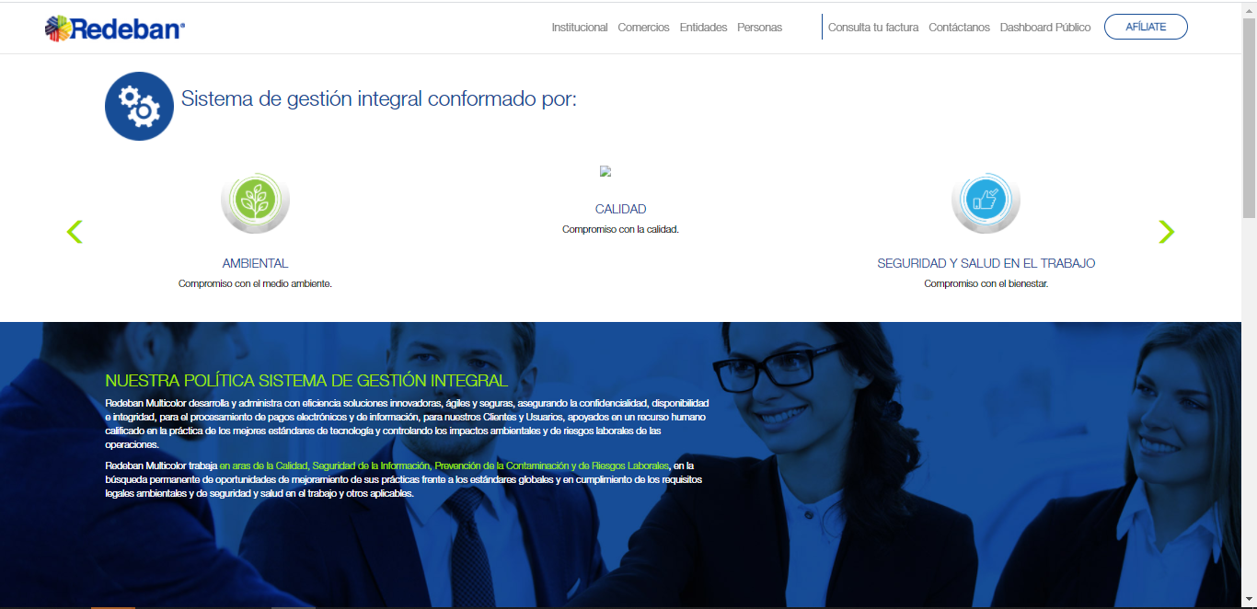

|  |  |
| --- | --- |
| Redeban se compromete a la prevención de la contaminación en la buena gestión de sus residuos sólidos de aparatos eléctricos y electrónicos posconsumo, RAEEs. Para ello, ha diseñado el Sistema de Recolección Selectiva para que el consumidor final entregue los datafonos, mini-datafonos y token que haya usado. Estos dispositivos son trasladados a instalaciones que permiten llevar a cabo un aprovechamiento, tratamiento y valorización adecuada bajo la normatividad ambiental vigente.  Para realizar la devolución de aparatos eléctricos y electrónicos posconsumo, RAEEs, se puede contactar o dirigir a cualquier sede de la red de oficinas de Redeban a nivel nacional, disponible en la página web <https://www.rbmcolombia.com>. | Con las buenas prácticas de la ISO 14001:2015 |
|  |  |

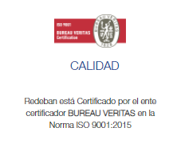

Redeban desarrolla y administra con calidad y eficiencia soluciones innovadoras, ágiles y seguras, garantizando la confidencialidad, disponibilidad e integridad, para el procesamiento de pagos electrónicos y de información, para nuestros Clientes y Usuarios,

Redeban promueve la cultura y compromiso frente a:

* Al uso racional de los recursos naturales‚ al prevenir la contaminación y controlar los aspectos ambientales identificados.
* La Identificación y gestión de los Riesgos asociados con las actividades de la empresa, preservando la integridad de los recursos empresariales, para Garantizar la Continuidad del Negocio.
* La Seguridad y Salud en el trabajo en la Prevención y control de las condiciones relacionadas con los peligros y riesgos identificados para el personal y los procesos.
* A la Responsabilidad del Tratamiento de Datos Personales, para el adecuado desarrollo de sus actividades comerciales y operativas, así como para el fortalecimiento de sus relaciones con terceros.
* El compromiso con el mejoramiento continuo, velando por la adopción de los mejores estándares globales en gestión y tecnología, dentro del marco de cumplimiento de los requisitos regulatorios aplicables y otros que se suscriban.



**REDEBAN**, desarrolla y administra con eficiencia soluciones innovadoras, seguras y ágiles; y en cabeza de la alta dirección se compromete a implementar y asignar los recursos necesarios para el desarrollo del Sistema de Gestión de Seguridad y Salud en el Trabajo, con un equipo humano competente, fundamentado en nuestros principios organizacionales y comprometidos con:

* El mantenimiento y el mejoramiento continuo del Sistema de Gestión para todos los centros de trabajo y partes interesadas, mediante altos estándares en Seguridad y Salud en el Trabajo junto con la participación de todos nuestros trabajadores.La i
* La identificación de peligros, valoración de los riesgos y la determinación, implementación y seguimiento de los controles establecidos para su eliminación y/o mitigación.
* Proporcionar en trabajadores, contratistas y demás grupos de interés, condiciones de trabajo seguras y saludables, para promover la calidad de vida laboral con la prevención de incidentes y/o accidentes y enfermedades laborales. Así mismo contribuir a la preparación, prevención, mitigación y control de las emergencias.
* El Cumplimiento de la legislación aplicable a seguridad y salud en el trabajo y otros requisitos que haya suscrito la organización.
* Generar ambientes de convivencia laboral en todos los niveles de la organización interno y externo, previniendo conductas de acoso laboral.

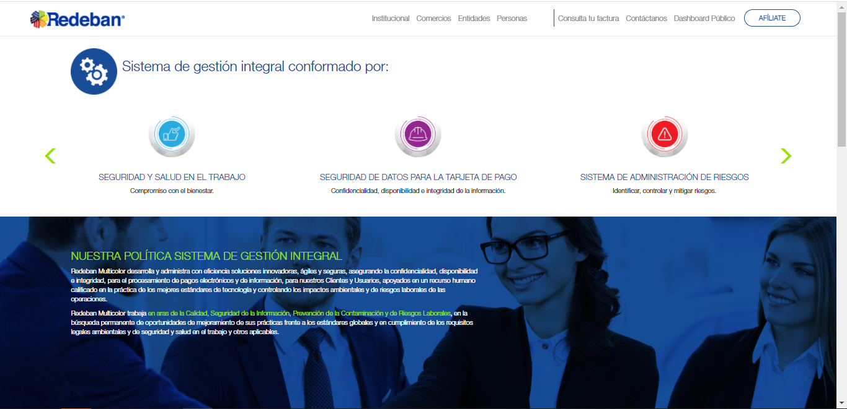

**REDEBAN, consiente de preservar la confidencialidad, integridad y disponibilidad de la información del negocio y sus partes relacionadas, establece mecanismos de protección y detección de eventos e incidentes de seguridad de la información con recurso humano capacitado y servicios tercerizados, que nos permiten limitar o contener el impacto de un posible incidente de seguridad o ataques internos sobre sus activos, productos y/o servicios. Brindando una comunicación oportuna a través de la implementación de actividades apropiadas para mantener los planes de resiliencia, manteniendo una alineación con la política de ciberseguridad y restaurar cualquier capacidad o servicio que se haya deteriorado, de forma que se garantice la continuidad y sostenibilidad del servicio a nuestros clientes y aliados.**



Blindar a Redeban de la ocurrencia de los diferentes riesgos asociados que se puedan materializar, Preservando la integridad de los recursos empresariales, para Garantizar la Continuidad del Negocio y fortalecer su ventaja Competitiva.

Esta parte quitarla, ya que se encuentra incluida en calidad y ambiental.

